Смотрите на телеканале «Наше Новое кино»
Любовь в большом городе 3В жизни каждого отца рано или поздно наступает момент, когда жена улетает на заслуженный отдых, а он остается один на один с собственным ребенком. Казалось бы — ничего сложного! Также подумали Игорь, Артем и Сауна, даже не подозревая, какой водопад приключений накроет их с головой. Измученные прелестями отцовства, парни встречают своего старого приятеля Святого Валентина. Снимая стресс за бутылочкой виски, ребята в шутку мечтают о том, чтобы их дети поскорее стали взрослыми. А на утро шокированные папаши понимают — их мечта сбылась, и теперь они на собственной шкуре поймут, что значит поговорка Большие дети — большие проблемы…
Производство: 2013 г. Россия, УкраинаРежиссер: Марюс Вайсберг, Дэвид ДодсонВ ролях: Алексей Чадов, Владимир Зеленский, Светлана Ходченкова, Вера Брежнева, Вилле Хаапасало, Настя Задорожная, Филипп Киркоров, Шэрон Стоун, Игорь Жижикин, Екатерина Климова
Смотрите в эфире:2 марта в 19:30
СтилягиЭто история Москвы начала пятидесятых, в которой компании молодых людей приходится бороться за право быть не такими как все, слушать другую музыку, по-другому одеваться и, конечно же, любить.
Производство: 2008 г. РоссияРежиссер: Валерий ТодоровскийВ ролях: Антон Шагин, Оксана Акиньшина, Евгения Брик, Максим Матвеев, Игорь Войнаровский, Екатерина Вилкова, Константин Балакирев, Александр Стефанцов, Георгий Сивохин, Ольга Филимонова
Смотрите в эфире:8 марта в 19:30
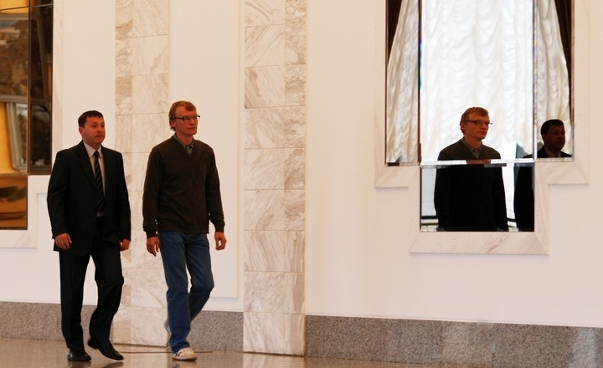ПирамммидаРоссия, начало 90-х. Страна в процессе болезненного перехода от сверхцентрализованной плановой экономики к рыночным отношениям. Простые люди, прежде жившие в условиях стабильности, растеряны и перепуганы. Все пришло в движение, ход истории разворачивается на глазах. Поворотные моменты истории всегда способствуют появлению всевозможных самозванцев и талантливых мошенников.Сергей Мамонтов ищет, куда применить себя и свой интеллект. И находит. Мамонтов заказывает макет ценной бумаги с имперской вязью, богатым орнаментом, водяными знаками и собственным портретом в самом центре. Своим деньгам он назначает цену сам и продает их по принципу: сегодня всегда дороже, чем вчера.Началась активная рекламная кампания. Чуть больше двух недель оказалось достаточно, чтобы народ уже выстроился в очереди за мамонтовками, а Мамонтов стал едва ли не национальным героем. И могущественные банкиры, и властные структуры в растерянности — никто не имеет понятия, как прекратить этот беспредел — а в МММ уже набралось больше 10 миллионов вкладчиков… Заговоры, похищения людей, погони, заказные убийства. И немного любви.
Производство: 2011 г. РоссияРежиссер: Эльдар СалаватовВ ролях: Алексей Серебряков, Фёдор Бондарчук, Пётр Фёдоров, Екатерина Вилкова, Никита Салопин, Юрий Цурило, Алексей Горбунов, Артем Михалков, Анна Михалкова, Даниил Спиваковский
Смотрите в эфире:9 марта в 19:30
Generation ПОснованный на романе Виктора Пелевина фильм Generation П во многом строится на галлюцинациях — включая речь Че Гевары о том, почему и как телевидение разрушает человека. Однако через изменённую реальность проступает кропотливо восстановленная атмосфера Москвы в 90-е годы, на фоне которой и разворачивается действие картины. Вавилен Татарский, нашедший себя в новой жизни в роли сотрудника рекламного агентства, занимается продвижением западных брендов, адаптируя их под русскую ментальность. Умный и местами чудовищно смешной, насыщенный спецэффектами и откровениями фильм делает простой и понятной сложную историю о том, как бывшие пионеры стали рекламщиками на службе у богини Иштар, а поколение Пепси выбрало Coca-Cola.
Производство: 2011 г. Россия, СШАРежиссер: Виктор ГинзбургВ ролях: Владимир Епифанцев, Михаил Ефремов, Андрей Фомин, Сергей Шнуров, Андрей Панин, Александр Гордон, Рената Литвинова, Владимир Меньшов, Олег Тактаров, Юрий Сафаров
Смотрите в эфире:16 марта в 19:30
Каникулы строгого режимаИстория о том, как двое не самых молодых людей, Кольцов и Сумароков, волею судьбы оказались вожатыми в пионерском лагере в компании в меру энергичного руководства и не в меру энергичных детей. Все бы ничего, да только попали они туда прямо с арестантской шконки. Сначала Кольцов, будучи весьма уважаемым профессиональным сотрудником МВД, имеющий за плечами две поездки в Чечню, вдруг по неосторожности совершает убийство своего коллеги. Стараниями родственников покойного попадает на черную зону, где ему не рад никто от руководящей элиты до зэков. Там он знакомится с Сумароковым. При содействии сотрудника колонии Гагарина мужчины бегут из тюрьмы и устраиваются вожатыми в пионерлагерь.
Производство: 2009 г. РоссияРежиссер: Игорь ЗайцевВ ролях: Сергей Безруков, Дмитрий Дюжев, Сабина Ахмедова, Алёна Бабенко, Владимир Меньшов, Кирилл Плетнёв, Людмила Полякова, Тимур Боканча, Андрей Кивинов, Фёдор Крестовый
Смотрите в эфире:21 марта в 19:30
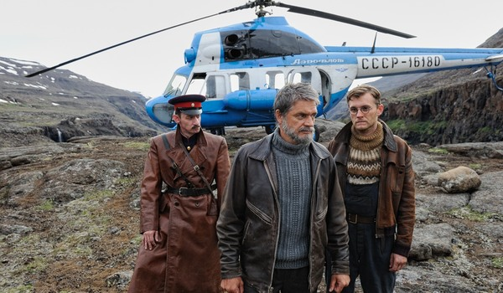ТерриторияТерритория — это место, где люди проверяются на прочность. Необозримые пространства, где тундра встречается с ледяными торосами Ледовитого океана. Суровый русский север, которому способны бросить вызов немногие. Геолог Илья Чинков, одержимый идеей найти легендарное золото Территории, собирает команду смельчаков, готовых поставить на карту все, включая собственные жизни.
Производство: 2014 г. РоссияРежиссер: Александр МельникВ ролях: Константин Лавроненко, Григорий Добрыгин, Егор Бероев, Ксения Кутепова, Евгений Цыганов, Владислав Абашин, Герасим Васильев, Константин Шелестун, Константин Балакирев, Олег Шапков
Смотрите в эфире:30 марта в 19:30

